2020-BE-03-ita Braccialetto
6yo–8yo:  – | 8yo–10yo:  – | 10yo–12yo:  hard | 12yo–14yo:  – | 14yo–16yo:  – | 16yo–19yo:  –
Answer Type: Multiple-Choice with Images
Categories (click to choose):  ☑ algorithms and programming  ☐ data structures and representations |  |  | ☐ computer processes and hardware  ☐ communication and networking  ☐ interactions, systems and society

Body
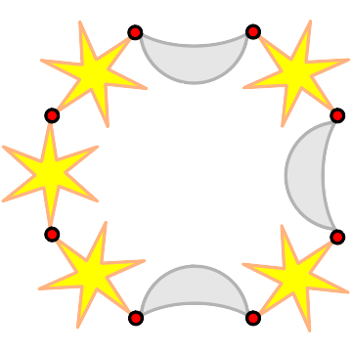
Marie vorrebbe avere il braccialetto a destra:

Per questo motivo dà a Jonas le seguenti istruzioni:
- Prendi una stella () e una luna () e collegale a formare una coppia. Fallo tre volte in totale, in modo da avere tre coppie.
- Prendi queste tre coppie, girale come vuoi e collegale in una lunga catena.
- Aggiungi altre due stelle ad un'estremità della catena. Ora collega le due estremità della catena per ottenere un braccialetto.
Jonas non ha una foto del braccialetto desiderato. È possibile che ottenga un braccialetto dall'aspetto completamente diverso, anche se Jonas segue esattamente le istruzioni di Marie.

Question / Challenge
Uno dei quattro braccialetti NON si può ottenere se Jonas segue esattamente le istruzioni di Marie. Quale?

Answer Options / Interactivity Description
A) | B) | C) | D)
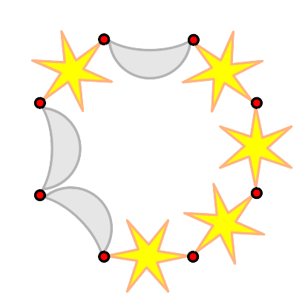 | 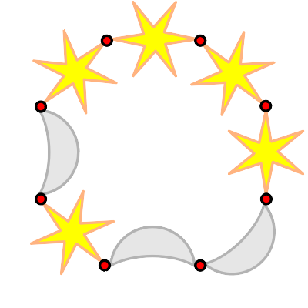 | 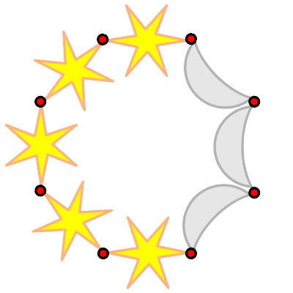 | 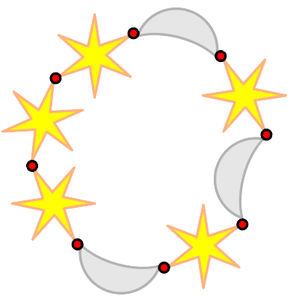

Answer Explanation
La risposta corretta è C).
Solo questo braccialetto non si può ottenere seguendo le istruzioni di Marie.
I braccialetti delle altre tre risposte sono corretti seguendo le istruzioni di Marie. Lo si può vedere, ad esempio, perché ognuno di questi braccialetti può essere diviso in tre coppie stella-luna e una coppia stella-stella, come mostrato nelle foto.
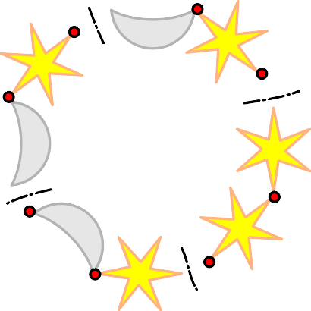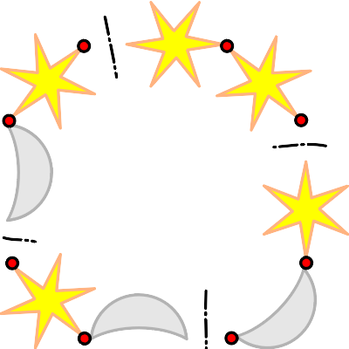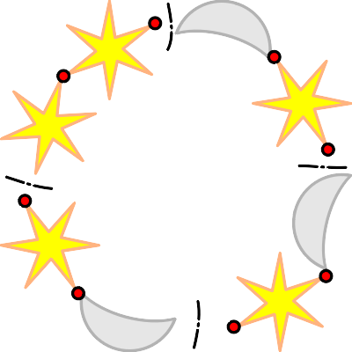
Una luna può essere inserita nel braccialetto solo come parte di una coppia stella-luna. Pertanto, ogni luna ha almeno una stella accanto ad essa. Quindi tre lune di fila come nel braccialetto C non sono possibili. Anche cinque o più stelle di fila sono impossibili.
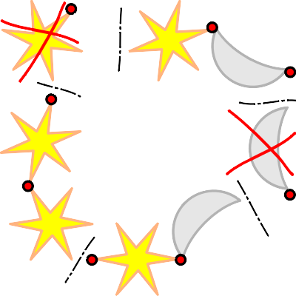

It’s Informatics
Quando i programmatori danno istruzioni a un computer, è importante che specifichino esattamente ciò che il computer deve fare. Altrimenti si potrebbe ottenere un risultato indesiderato. Per esempio, Marie ha dimenticato di specificare nella sua lista di istruzioni esattamente come le tre coppie stella-luna devono essere collegate tra loro. Nel braccialetto che voleva, una luna è sempre circondata da stelle. Quindi mancava qualcosa, anche se le istruzioni sembrano molto precise. Se ci fosse un computer che controlla una macchina per fare braccialetti, le istruzioni di Marie non sarebbero abbastanza precise. Fortunatamente, i veri computer di solito si fermano e dicono: "Non so cosa intendi, perché le istruzioni non sono abbastanza chiare".
Nell'informatica ci sono molti meccanismi per descrivere le cose in modo molto preciso. Un meccanismo sono le cosiddette grammatiche (formali). Una grammatica contiene regole che descrivono esattamente come creare determinate parole (una sequenza di lettere). Ad esempio, è possibile esprimere le istruzioni di Marie in una grammatica come questa:
B → CSS (1)
C → PPP (2)
P → SL (3)
Qui B sta per braccialetto, C per catena, P per coppia, S per stella e L per luna. Si inizia con B e poi si possono creare nuove parole applicando le tre regole di sostituzione tutte le volte che si desidera. Lo si fa fino a quando la parola è composta solo dai simboli S e L. Per esempio:
B ⇒ CSS, per regola (1)
CSS ⇒ PPPSS, per regola (2)
PPPSS ⇒ SLPPSS ⇒ SLSLPSS ⇒ SLSLSLSS, per regola (3)
Si può considerare che la grammatica di cui sopra corrisponde esattamente alle istruzioni di Marie.
L'informatica non è solo programmazione. Spesso si tratta di descrivere gli oggetti. Un insieme di regole di creazione (la grammatica o le istruzioni di Marie) può essere utilizzato per descrivere esattamente una classe di oggetti (alcune parole o i possibili braccialetti). La classe contiene esattamente quegli oggetti che possono essere creati con le regole.

Keywords and Websites
Grammatica formale
https://it.wikipedia.org/wiki/Grammatica_formale

Wording and Phrases
Braccialetto: Catena composta da singole parti (qui con le lune e le stelle), che si indossa intorno al braccio.
Catena lunga: Il " lunga" dovrebbe chiarire che non è ancora un braccialetto.
Coppia: Qui una catena composta esattamente da due parti, cioè una luna e una stella.
Istruzioni: Un solo passo nella descrizione di come realizzare un braccialetto.

Comments
Kris Coolsaet, 2020-04-05: Possible variant (easier): ask for the bracelet that Jonas made (our B), among three others that do not follow the rules (our C, one with too few stars and one with too many stars).
Sarah Chan, 2020-04-23 (pre-workshop review) 5 stars → 6 stars:
I like this task very much but I do think it is harder than specified.
Some suggestions:
In the diagram of Mary's desired bracelet, indicate where the bracelet "starts" and "ends"
Instruction #3 confused me because in my head I was already joining them to the single chain when I did instruction #2.
Mary's entire bracelet algorithm could be simplified to "combine three star-moon pairs and one star-star pair into a bracelet".
Explanation:
(implemented) Indicate more clearly where the pairs are split. The removal of the link is not noticeable enough. Perhaps using a dashed cut line
(implemented) Consider "in the bracelet she wanted a moon is always surrounded by two stars"
I think the direction the moon is facing is irrelevant, because bracelet beads can be flipped over and that does not change a bracelet. In my opinion, Mary's bracelet and option D are exactly the same.
Informatics:
(implemented) aim to be gender-neutral and not refer to the programmer as "he"
I like the first paragraph. I think the informatics section should focus on ambiguity and program specifications.
The second paragraph I would leave out. I would also advise against referring to programming as boring! After all, we love it, and we want students to love it too!
Linda Björk Bergsveinsdóttir 2020-04-27 (pre-workshop review) 5 stars → 6 stars:
[AGE] OK // [IDEA] Nice idea // [TEXT] Good straight forward task and the text is fine. // [EXPL] Good explanation. (implemented) How the pairs are split could be indicated more clearly in the pictures. // [IT’S INF] Can be improved. // [GRAPH] Nice pictures // [AUTH] OK // [NAME] OK
Kris Coolsaet, 2020-05-03 (reaction to the reviews):
Suggestions by the reviewers marked as (implemented) in the comments above, have been, eh…, implemented.
Reasons why certain reviewer comments have not been put into effect:
- Reviewers do not agree on the difficulty of the task.
- Indicating where the bracelet starts and ends changes the (difficulty of) the task.
- The second reviewer did not indicate how or why the 'it's informatics' section can be improved.
- Other comments: Whether rule #3 is confusing coming after rule #2 or not, is not important. The whole ponit of the exercise is that natural language is less precise and more prone to errors than computer language.
- It was my explicit intention to put in 'a loop' in the instructions (rule #2). So I will not simplify the algorithm as suggested by the first reviewer and also keep the 2nd paragraph of the 'It's informatics' section. ('Boring' is replace by 'tedious'.)
- I get the point about bracelet beads that can be filpped over. (I therefore removed the phrase 'the moons facing outwards'.) So now answer D is indeed the bracelet Mary desired. But that does not invalidate the question.
Mile Jovanov, 2020-20-05 (Bebras workshop): Some improvments of the body text of the task, explanation of the answer and minor improvments of "It's informatics".
=========
pre-D-A-CH-HU-comments:
Christian Datzko: We’ve had a very similar task before (“Stellas Sterne”?).
Susanne Datzko: super Task für Mädchen, schwieriger als angegeben
Zsuzsa Pulhar: Für diese Altersgruppe das Text ist zu lang. Für ältere die Thema würde nicht so interessiert sein. Eine Aufgabe für Mädchen?
Wolfgang Pohl: “Stellas Sterne” was very different. If there was a similar task, we had it quite some years ago.
========
2020-07-16, Peter Rossmanith, Germany: Übertragung ins Deutsche, Its informatics erweitert
2020-08-13, Susanne Datzko, Switzerland:
- In odt-Template übertragen
- Graphiken kompatibel gemacht und Erläuterungsgraphik für «falsche Kette» erstellt.
- Einige Formulierungen leicht verändert.
- Antworterklärung «Grammatik» etwas mehr kommentiert um die Verständlichkeit zu erhöhen.
- Wording ergänzt
2020-08-18, Fabian Frei, Switzerland:
- John --> Jonas
- Aufbau der Anweisungen, u.a. Möglichkeit zur Drehung explizit erwähnt.
- Viele sprachliche Details
- Teil zu Logo gelöscht, stattdessen Bemerkung zu Programmieren vs. Darstellung.

Graphics and Other Files
2020-BE-03-ita.odt This file.
2020-BE-03_taskbody_moon[-compatible].svg, 2020-BE-03_taskbody_star[-compatible].svg, 2020-BE-03_taskbody1[-compatible].svg, 2020-BE-03_answer[A-D][.squarecentered][-compatible].svg, 2020-BE-03_explanation[A-D]-compatible.svg: made by Kris Coolsaet, Belgium, made compatible by Susanne Datzko, Switzerland

Authors
Kris Coolsaet, kris.coolsaet@ugent.be, Belgium

Contributors
Mile Jovanov, mile.jovanov@finki.ukim.mk, Macedonia
Emil Stankov, emil.stankov@finki.ukim.mk, Macedonia
Peter Rossmanith, rossmani@informatik.rwth-aachen.de, Germany
Susanne Datzko, susanne.datzko@inf.ethz.ch, Switzerland
Fabian Frei, fabian.frei@inf.ethz.ch, Switzerland
Juraj Hromkovič, juraj.hromkovic@inf.ethz.ch, Switzerland

Graphics
Susanne Datzko, susanne.datzko@inf.ethz.ch, Switzerland

License

Copyright © 2020 Bebras – International Challenge on Informatics and Computational Thinking. This work is licensed under a Creative Commons Attribution-ShareAlike 4.0 International License. https://creativecommons.org/licenses/by-sa/4.0/.

